Η παγκόσμια έκθεση του WWF για τα πλαστικά – Μάρτιος 2019

“Επιλύοντας το πρόβλημα της πλαστικής ρύπανσης μέσω της ανάληψης ευθυνών”

Σύνοψη

Τα πλαστικά κατακλύζουν τον πλανήτη. Τα τελευταία μόλις 18 χρόνια η τεράστια βιομηχανία πλαστικών έχει παραγάγει τόσο πλαστικό, όσο είχε δημιουργήσει όλα τα προηγούμενα χρόνια. Κατά τον 21^{ο} αιώνα, η χρήση του πλαστικού διαδόθηκε ευρέως, καθώς πρόκειται για ένα προϊόν φθηνό, εύπλαστο και ανθεκτικό (PlasticsEurope et al., 2018). Σαν αποτέλεσμα, τα περισσότερα πλαστικά που παράγονται είναι μιας χρήσης και πετάγονται πολύ σύντομα. Τουλάχιστον το 75% των πλαστικών που έχουν συνολικά παραχθεί παγκοσμίως είναι αυτή τη στιγμή απόβλητο. Και τουλάχιστον 1/3 από αυτά τα πλαστικά απόβλητα έχουν καταλήξει στη φύση, στο πόσιμο νερό και στις θάλασσες, εξαιτίας της κακής διαχείρισης των απορριμμάτων (de Souza Machado et al., 2018). Εκτιμάται πως σχεδόν 100 εκατομμύρια τόνοι πλαστικών απορριμμάτων διαφεύγουν στο περιβάλλον κάθε χρόνο. Είναι σαν να ρίχνουμε στη θάλασσα σχεδόν 23.000 αεροπλάνα Boeing 747 κάθε χρόνο. (Merkl et al., 2015). Οι περισσότερες από αυτές τις ποσότητες είναι σχεδόν αδύνατο να ανακτηθούν (Jambeck et al., 2015) και θα παραμείνουν στη θάλασσα ρυπαίνοντάς την. Επιπλέον, άλλες έρευνες εκτιμούν πως η πλαστική ρύπανση στα χερσαία οικοσυστήματα είναι τουλάχιστον 4 φορές μεγαλύτερη σε σχέση με τη θάλασσα.

Πίνακας 1: Επισκόπηση των κύριων ροών διαχείρισης απορριμμάτων για πλαστικά
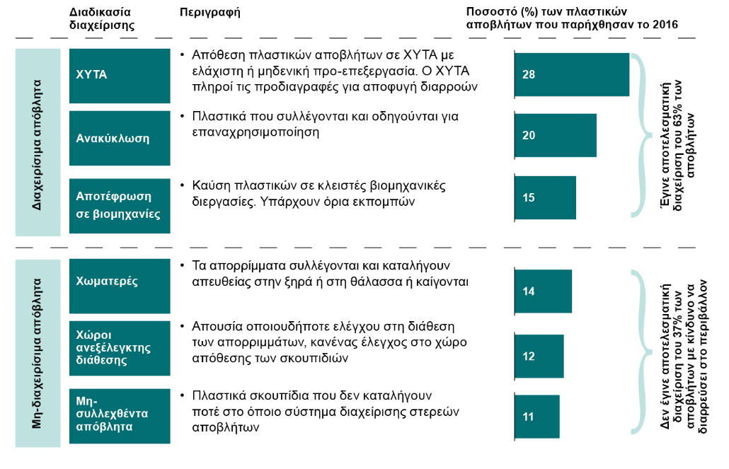

Η πλαστική ρύπανση βλάπτει τη ζωή. Πλαστικά σκουπίδια ρυπαίνουν το χώμα, τα νερά, τις θάλασσες (de Souza Machado et al., 2018). Κάθε χρόνο, άνθρωποι και ζώα καταπίνουν πλαστικά μαζί με το νερό ή την τροφή που λαμβάνουν, χωρίς να γνωρίζουμε ποιες μπορεί να είναι οι επιπτώσεις (Kosuth et al., 2018). Τα πλαστικά απορρίμματα εξακολουθούν αποτελούν αιτία θανάτωσης ειδών άγριας ζωής και επιβαρύνουν τα οικοσυστήματα (UNEP, 2016). Επιπρόσθετα, σε περιοχές ανεξέλεγκτης διαχείρισης πλαστικών αποβλήτων, η ζωή των κατοίκων έχει επηρεαστεί ιδιαίτερα αρνητικά. Αναπνευστικά, καρδιολογικά, νευρολογικά προβλήματα είναι οι βασικότερες επιπτώσεις (Verma et al., 2016). Οι εκπομπές αερίων θερμοκηπίου από την παραγωγή και την καύση πλαστικών συνεχίζουν να αυξάνονται χρόνο με το χρόνο. Το οικονομικό κόστος της πλαστικής ρύπανσης εκτιμάται σε $8 δις το χρόνο, με μεγαλύτερους χαμένους την αλιεία, το θαλάσσιο εμπόριο και τον τουρισμό.
Η παραγωγή πλαστικών δεν έχει ρυθμιστεί κατάλληλα για να ενσωματώνει τις ευθύνες για τις επιπτώσεις. Η παραγωγή παρθένου πλαστικού εξακολουθεί να αυξάνεται με ρυθμό 4% ετησίως καθώς στην τιμή του πλαστικού δεν ενσωματώνεται το αρνητικό κόστος στη φύση και στην κοινωνία (MESAB, 2018). Επιπρόσθετα, τα εναλλακτικά στο πλαστικό προϊόντα είναι ακόμα περιορισμένα (Kershaw, 2018), πράγμα που έχει ως αποτέλεσμα να μην έχει αναπτυχθεί ιδιαίτερα η συγκεκριμένη αγορά. Για παράδειγμα, στις ΗΠΑ το μερίδιο των βιοαποδομήσιμων πολυμερών στην αγορά είναι σχεδόν 100 φορές μικρότερο σε σχέση με τα τυπικά πλαστικά (GWR, 2018). Οι μεταποιητές πλαστικών, δηλαδή οι βιομηχανίες πλαστικών ή οι εταιρίες που εμπορεύονται και χρησιμοποιούν πλαστικά, δεν έχουν την παρούσα στιγμή κανένα κίνητρο για να σχεδιάσουν πλαστικά προϊόντα πιο αποδοτικά και έτοιμα για επαναχρησιμοποίηση στο πλαίσιο της κυκλικής οικονομίας. Το αντίθετο παρατηρείται πολλές φορές. Για παράδειγμα, στην Τανζανία μια από τις μεγαλύτερες εταιρίες αναψυκτικών αποφάσισε πρόσφατα να σταματήσει τη χρήση γυάλινων μπουκαλιών και να στραφεί σε πλαστικά. Ως αποτέλεσμα, ο όγκος των πλαστικών θα αυξηθεί σημαντικά, όπως επίσης και η πλαστική ρύπανση, καθώς στην Τανζανία το 90% των απορριμμάτων δεν διαχειρίζεται ορθά.
Η διαχείριση των πλαστικών απορριμμάτων αδυνατεί την παρούσα στιγμή να περιορίσει την πλαστική ρύπανση. Οι ανύπαρκτες ή μη αποδοτικές υποδομές συλλογής απορριμμάτων είναι ένα κρίσιμο στοιχείο που δυσχεραίνει τη διαχείριση των πλαστικών απορριμμάτων, κυρίως στις όχι τόσο ανεπτυγμένες χώρες. Ο χαμηλός ρυθμός συλλογής απορριμμάτων, διαχωρισμού και ανακύκλωσης έχει οδηγήσει στη σημερινή κατάσταση, όπου σχεδόν το 40% των παγκόσμιων απορριμμάτων δεν συλλέγεται ή πετιέται ανεξέλεγκτα σε χωματερές χωρίς στοιχειώδη μέτρα προστασίας του περιβάλλοντος (Kaza et al., 2018). Οι τελικοί χρήστες πλαστικών δεν έχουν κίνητρα για να ξεχωρίζουν τα πλαστικά και να τα αποθέτουν στα κατάλληλα σημεία. Η ταφή ή αποτέφρωση των πλαστικών είναι σήμερα οι κυρίαρχες πρακτικές ανά τον κόσμο, και η ανάπτυξη συστημάτων ανακύκλωσης παραμένει μια ανοιχτή πρόκληση (MESAB, 2018). Η αγορά της ανακύκλωσης δεν έχει αναπτυχθεί ακόμα αρκετά και βασικός λόγος που συμβαίνει αυτό είναι η ακαταλληλότητα των συστημάτων ανακύκλωσης να συλλέξουν πλαστικά καλής ποιότητας (καθαρά, χωρίς προσμίξεις). Επιπρόσθετα, το υψηλό κόστος συλλογής και διαχωρισμού των αποβλήτων (σε σχέση με την ανεξέλεγκτη διάθεση) δημιουργεί πρόσθετα εμπόδια στην ανακύκλωση.

Πίνακας 2: Οι 5 φάσεις του κύκλου ζωής των πλαστικών (στοιχεία 2016 υπολογισμένα σε εκατομμύρια τόνους)
Χωρίς συστημικές αλλαγές, οδηγούμαστε σε διπλασιασμό της πλαστικής ρύπανσης των θαλασσών έως το 2030. Το παρόν σύστημα διαχείρισης πλαστικών αποβλήτων και η γραμμική δομή του προβλέπεται να επιταχύνουν την πλαστική ρύπανση τα επόμενα 15 χρόνια. Τα πλαστικά απόβλητα στις θάλασσες αναμένεται να φτάσουν τους 300 εκ. τόνους έως το 2030, δηλαδή σχεδόν 26.000 μπουκάλια πλαστικού ανά τετραγωνικό χιλιόμετρο. Η ρύπανση των εδαφών από πλαστικά αναμένεται να είναι πολύ μεγαλύτερη. Η διαφυγή πλαστικών στο περιβάλλον θεωρείται απίθανο να μειωθεί κάτω από τα σημερινά επίπεδα καθώς τα παραγόμενα πλαστικά απορρίμματα εκτιμάται ότι θα αυξάνονται με ρυθμό μεγαλύτερο από ότι η τεχνική δυνατότητα διαχείρισής τους. Χρειαζόμαστε επειγόντως συστημικές αλλαγές για να παύσει η διαρροή πλαστικών στο περιβάλλον και να αποφύγουμε να κλειδωθούμε σε μια κατάσταση μη-αναστρέψιμη.
Για να διαχειριστούμε σωστά την πλαστική ρύπανση χρειάζεται να συμμετέχουν όλες οι χώρες και να συμβάλλουν στο βαθμό που μπορούν. Η πλαστική ρύπανση δεν γνωρίζει σύνορα, είτε χερσαία, είτε θαλάσσια. Το ίδιο ισχύει και για τις εκπομπές CO2 από την παραγωγή πλαστικών. Η ευθύνη για αυτή την κατάσταση διαχέεται μεταξύ των κρατών. Κάθε κράτος είναι υπεύθυνο για την εφοδιαστική αλυσίδα των πλαστικών, αλλά από την άλλη αναφερόμαστε σε ένα παγκόσμιο σύστημα όπου εμπλέκονται πολλοί παίκτες που επηρεάζουν με τον έναν ή άλλο τρόπο την πλαστική ρύπανση. Κατακερματισμένες ή ασυντόνιστες δράσεις δεν θα φέρουν κάποιο σημαντικό αποτέλεσμα.
Η μείωση της κατανάλωσης πρωτογενούς πλαστικού και η δημιουργία ενός κλειστού συστήματος στην αλυσίδα αξίας των πλαστικών είναι κομβικά σημεία για να περιορίσουμε την πλαστική ρύπανση έως το 2030. Για συμβούν αυτά χρειάζεται συλλογική δράση και συγκεκριμένες παρεμβάσεις σε κάθε κλάδο της αγοράς πλαστικών. Η μείωση της κατανάλωσης πλαστικού απαιτεί τη βελτίωση της ανταγωνιστικότητας εναλλακτικών προϊόντων, ενσωμάτωση του κόστους για το περιβάλλον και την κοινωνία στην τιμή των πρωτογενών πλαστικών και δημιουργία αντικινήτρων στην εμπορία πλαστικών μιας χρήσης. Η εφαρμογή των αρχών της κυκλικής οικονομίας στην αγορά πλαστικών απαιτεί την αύξηση του ρυθμού διαλογής των πλαστικών αποβλήτων, τον καλύτερο διαχωρισμό, τη δημιουργία καθαρών ρευμάτων ανακύκλωσης πλαστικών και περισσότερες υποδομές για την επεξεργασία των ανακυκλώσιμων πλαστικών.

Πίνακας 3: Τι παρεμβάσεις χρειάζονται για τη μετάβαση σε ένα μέλλον χωρίς διαρροή πλαστικών στη φύση.

Πέντε αρχές για τις συστημικές λύσεις που απαιτούνται. Απαιτείται συστημική προσέγγιση για την αλλαγή της παγκόσμιας αλυσίδας αξίας των πλαστικών. Ο βαθμός και οι δυνατότητες παρεμβάσεων ποικίλουν ανάλογα την περιοχή και τη χώρα. Παρόλα αυτά το πιο κάτω σετ αρχών παραμένει αναπόσπαστο στοιχείο στην προσπάθεια να προστατεύσουμε τη φύση και την κοινωνία από την πλαστική ρύπανση. Αυτές οι αρχές αφορούν τις κυβερνήσεις, επιχειρήσεις, τη βιομηχανία διαχείρισης αποβλήτων αλλά και τους τελικούς χρήστες:
- Μείωση στη χρήση πρωτογενών πλαστικών
- Ανάληψη ευθύνης από κάθε συμβάλλοντα στο παγκόσμια πρόβλημα της ρύπανσης από πλαστικά, πάντα στο μερίδιο που αναλογεί
- Μηδενική διαρροή πλαστικών στη φύση
- Επαναχρησιμοποίηση και ανακύκλωση γίνονται ο κανόνας για τα πλαστικά στο τέλος κύκλου ζωής τους
- Αντικατάσταση των πρωτογενών πλαστικών με δευτερογενή πλαστικά υλικά ή με μη-τοξικά, βιοαποδομήσιμα εναλλακτικά.

Η κατάσταση στην Ελλάδα

Η Ελλάδα παίρνει κάτω από τη βάση αναφορικά με τη διαχείριση των απορριμμάτων, καθώς βρίσκεται στις τελευταίες θέσεις μεταξύ των χωρών της ΕΕ σε ποσοστά ανακύκλωσης. Σύμφωνα με στοιχεία της Παγκόσμιας Τράπεζας, οι επιδόσεις της Ελλάδας στη διαχείριση των πλαστικών αποβλήτων φαίνονται στο παρακάτω σχήμα.
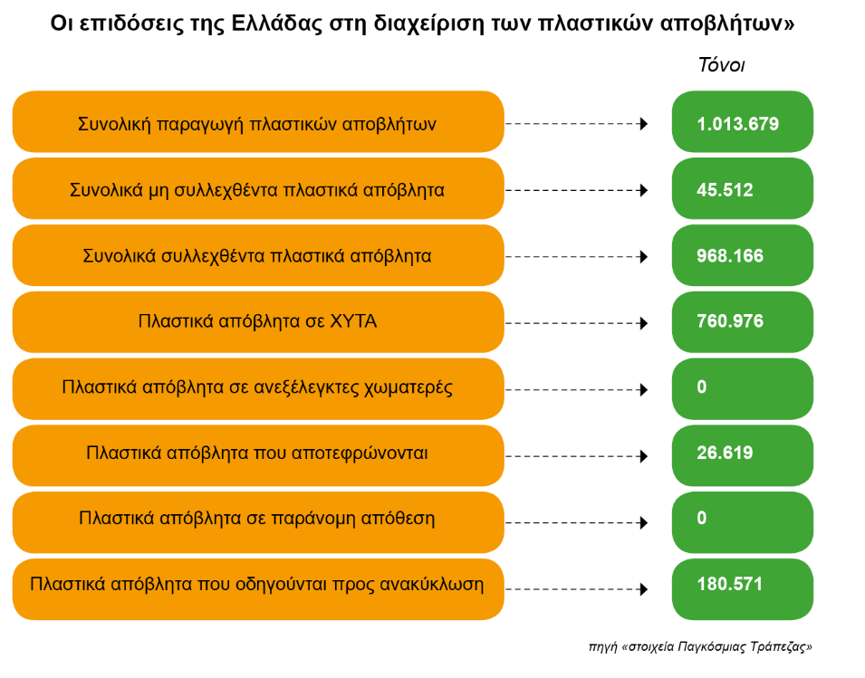
Παρατηρούμε πως η Ελλάδα εξακολουθεί να θάβει το μεγαλύτερο μέρος των πλαστικών αποβλήτων που δημιουργούνται, πράττοντας αναποτελεσματικά στο κομμάτι της ανακύκλωσης. Η Ελλάδα χρειάζεται επίσης να προχωρήσει σε ορθή καταγραφή των πλαστικών απορριμμάτων που παράγονται και διαχειρίζονται στην Ελλάδα, καθώς σήμερα εκτιμάται πως η απόκλιση μεταξύ των ποσοτήτων που εμφανίζονται στα κέντρα διαλογής ανακυκλώσιμων υλικών (ΚΔΑΥ) και των ποσοτήτων που αναφέρονται στις λογής εθνικές εκθέσεις είναι σημαντική.
Το τελευταίο διάστημα η παγκόσμια κι ευρωπαϊκή κοινότητα κινητοποιούνται για τον περιορισμό της πλαστικής ρύπανσης και τη μείωση κατανάλωσης πλαστικών μιας χρήσης. Η πρόσφατη συμφωνία στην ΕΕ για μια νέα Οδηγία που θα αποτρέψει την είσοδο στην αγορά μιας σειράς από πλαστικά μιας χρήσης δείχνει τον δρόμο. Όμως η χώρα κινδυνεύει να βρεθεί απροετοίμαστη αν δεν προχωρήσει τάχιστα σε ριζική αναδιάρθρωση του συστήματος διαχείρισης στερεών αποβλήτων.
Η δημιουργία ξεχωριστού ρεύματος για πλαστικά απορρίμματα, η ανάληψη νομοθετικών πρωτοβουλιών για θέσπιση στόχων και μέτρων για τον περιορισμό στην κατανάλωση

αχρείαστων πλαστικών μιας χρήσης, η επέκταση της ευθύνης των παραγωγών πλαστικών απορριμμάτων, η κατάλληλη σήμανση των πλαστικών συσκευασιών, η θέσπιση νέων μηχανισμών διαλογής κι ανακύκλωσης όπως πχ. συστήματα χρηματοδότησης επιστροφών, η επιβολή προστίμων σε μη-συνεργαζόμενες επιχειρήσεις και δημοτικές αρχές, η δημόσια παρουσίαση των επιδόσεων των δημοτικών αρχών στη διαχείριση και ανακύκλωση πλαστικών απορριμμάτων, η ενημέρωση των πολιτών και η παροχή κινήτρων για οικολογικό σχεδιασμό πλαστικών υλικών και συσκευασιών είναι μερικά από τα μέτρα που θα πρέπει να ληφθούν.
Η πλαστική ρύπανση των θαλασσών είναι ένα πρόβλημα που έχει αποκτήσει σχεδόν ανεξέλεγκτη διάσταση. Τα επίπεδα ρύπανσης στη Μεσόγειο είναι ιδιαίτερα υψηλά, όπως φάνηκε στην πρόσφατη έκθεση του WWF «Σώζοντας τη Μεσόγειο από την πλαστική παγίδα», θέτοντας σε κίνδυνο τα θαλάσσια είδη και μια σειρά από ανθρώπινες δραστηριότητες. Η Ελλάδα, η χώρα με τα 16.000 χιλιόμετρα ακτογραμμής, που ο μεγάλος της πλούτος είναι η θάλασσα, βρίσκεται κι αυτή αντιμέτωπη με αυτό το μεγάλο πρόβλημα. Η αδράνεια στην καλύτερη διαχείριση των πλαστικών αποβλήτων δεν μπορεί να είναι επιλογή.

------------------------------------------------------------------------------------------------------------
------------------------------------------------------------------------------------------------------------

WWF. (8.6.2018). Σώζοντας τη Μεσόγειο από την πλαστική παγίδα. Ανάκτηση από: http://bit.ly/2CWKro5

